
实验报告
EXPERIMENT REPORT

课程名称： 计算机网络
课 程 号： GX08803
授课教师： 周杰

学 号： 20201008334
姓 名： 史万锐
学 院： 信息科学与技术学院

- 实验目的
在一台交换机上划分出多个VLAN后,各VLAN的计算机之间是不能相互访问的。为了使各VLAN的计算机能够相互访问,需要采用上层路由。本实验就是通过配置路由器,实现VLAN之间的互访。另外，如果只有一个VLAN,而又要划分出两个不同的网段，则两个网段之间的连通也可以使用路由器来实现。通过本实验，让学生学会配置路由器的单臂路由,以实现不同VLAN或不同网段之间的互访。
- 实验拓扑图
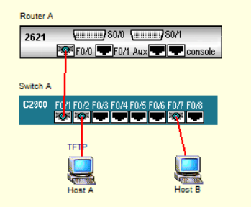
图1.30
- 实验步骤
- 单一物理网络双网段的情况
- 按实验拓扑图1. 30放置好设备并连线。
- 设置计算机Host A.Host B及Switch A的IP地址。
①双击图1.30中的计算机HostA,在其弹出的命令行输人窗口PCA中输人以下黑色斜体字命令。
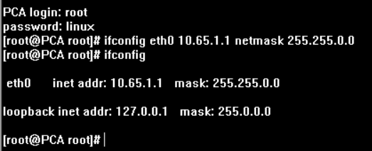
②双击图1.30中的计算机HostB,在其弹出的命令行输入窗口PCB中输人以下命令。

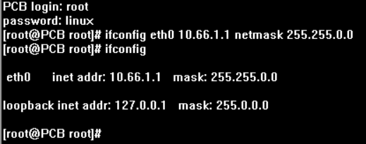
③双击图1. 30中的交换机Switch A,在其弹出的命令行输人窗口SWA中输人以下命令。
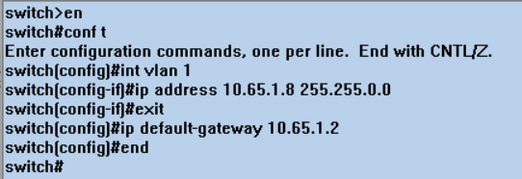
④双击图1.30中的计算机Host A,在其弹出的命令行输人窗口PCA中输人以下黑色斜体字命令,测试两台计算机之间的连通性。
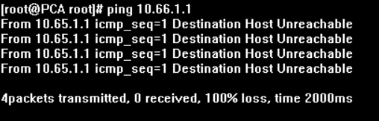
⑤双击图1.30中的计算机HostB,在其弹出的命令行输人窗口PCB中输人以下黑色斜体字命令,测试两台计算机之间的连通性。
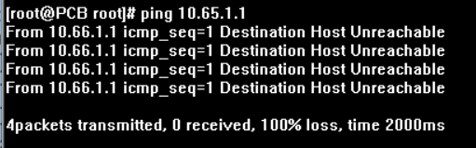

HostA与HostB是“不通”的，因为它们各自处于不同的网络段。-一个是10.65.0.0/16网段,一个是10.66.0.0/16网段,即net-id不同,而不同网段间的主机互访必须通过路由器实现。
- 设置路由器RouterA端口F0/0的IP地址。双击图1.30中的路由器RouterA,在其弹出的命令行输人窗口ROA中输入以下黑色斜体字命令。
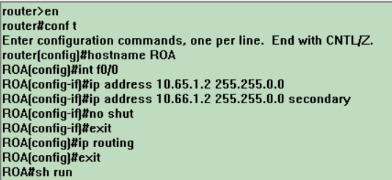
查询结果如图1.31所示,在显示的信息中FastEthernet0/O的位置,应该能够看到设置的两个IP地址,其中一个IP称为secondary IP,表示可以设定两个IP地址。
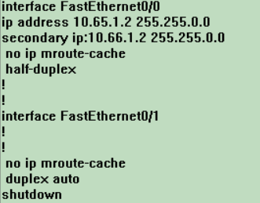
- 测试各点连通性。
①双击图1.30中的计算机HostA,在其弹出的命令行输人窗口PCA中输人以下黑色斜体字命令,测试计算机HostA与其他各点之间的连通性。

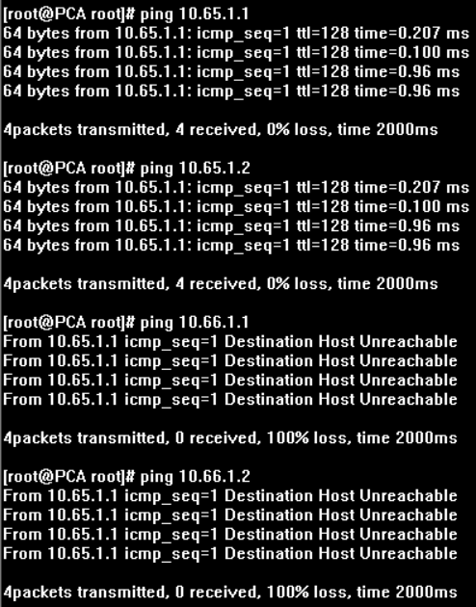
结果为通，通，不通，不通符合预期。
②双击图1. 30中的计算机Host B,在其弹出的命令行输人窗口PCB中输人以下黑色斜体字命令,测试计算机Host B与其他各点之间的连通性。
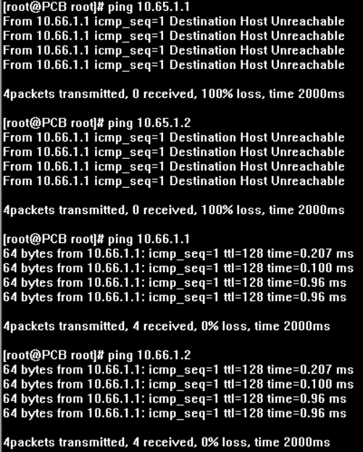
结果为不通，不通，通，通符合预期。
为什么HostA和HostB还是不通呢?原因是还没有设置计算机的网关。下面分别设置两台计算机的网关,两台计算机的网关分别指向路由器F0/O端口的两个IP地址。
❸双击图1.30中的计算机Host A,在其弹出的命令行输人窗口PCA中输人以下命令
④双击图1. 30中的计算机Host B,在其弹出的命令行输人窗口PCB中输人以下命令。
⑤双击图1.30中的计算机Host A,在其弹出的命令行输入窗口PCA中输人以下命令。
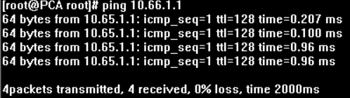
⑥双击图1.30中的计算机HostB,在其弹出的命令行输入窗口PCB中输人以下命令
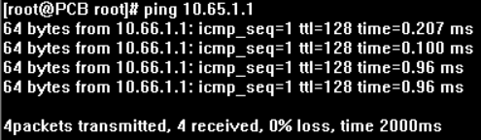
可见,每台计算机正确设置好网关后,就可以通过路由器进行数据交换了。计算机的网关IP就是路由器对应同网段的端口的IP地址,这点请读者- -定要记住。
⑦再测试一下去掉交换机与路由器之间的连接线的情况。单击交换机的F0/1端口，交换机与路由器之间的连线没有了,再双击每台计算机,相互ping一下连通情况。
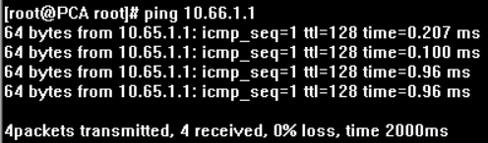
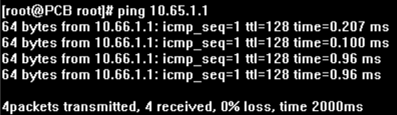
由此可以看出,HostA与HostB之间发送的数据包是经过路由器转发的,从路由器F0/0人,再从F0/0出，所以称之为单臂路由。
在这种情况下,Host A和Host B在链路层是同一个广播域,对网络带宽不利。如果划分VLAN可以隔离广播域。通过子接口可以实现对不同VLAN的路由,请继续下面实验内容。
- 交换机上划分两个VLAN的情况
采用如图1. 30所示实验拓扑图,各计算机和交换机的IP地址及网关不变,但要求交换机工作在两个VLAN的情况下，一个是默认的VLAN 1,另一个是新设置的VLAN 2,其中含F0/6、F0/7两个端口。
当交换机划分成两个VLAN时，逻辑上已经成为两个网络,广播包被隔离了。两个VLAN的网络要通信,必须通过路由器进行转发。如果接入路由器的一个物理端口,则必须有两个子接口分别与两个VLAN对应,同时还要求与路由器相连的交换机端口(如F0/1)要设置中继trunk,因为这个端口要通过两个VLAN的数据包。
对于前面的secondary IP的情况(即一个接口,两个IP的情况),实质上是-一个接口,不能实现对两个VLAN的路由。
- 配置交换机,创建VLAN 2及配置trunk。
①双击图1.30中的交换机SwitchA,在其弹出的命令行输人窗口SWA中输入以命令。
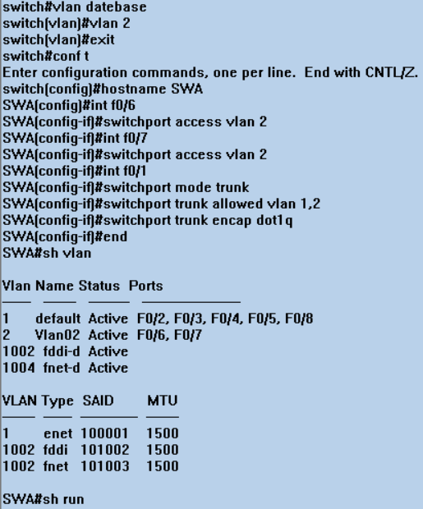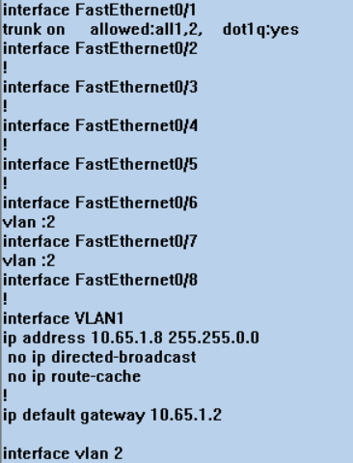
检查设置情况,应该能正确的看到VLAN和trunk(trunk on)等信息。dotlq 是VLAN中继协议802.1Q(国际标准),早期的Cisco设备也使用ISL专用协议,其作用是-一样的。
②检查HostA与HostB的连通情况。计算机HostA及HostB的IP地址分别为10. 65. 1.1/16，10. 66. 1.1/16,网关分别指向路由器的子接口10. 65.1.2/16, 10. 66. 1. 2/16.此时双击图1. 30中的计算机Host A,在其弹出的命令行输入窗口PCA中输人以下命令。
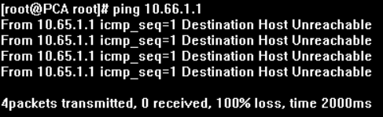
因为现在路由器还没有设置子接口,所以Host A与Host B不通。
- 设置路由器F0/0为两个子接口。双击图1. 30中的路由器Router A,在其弹出的命令行窗口ROA中输人以下黑色斜体字部分。
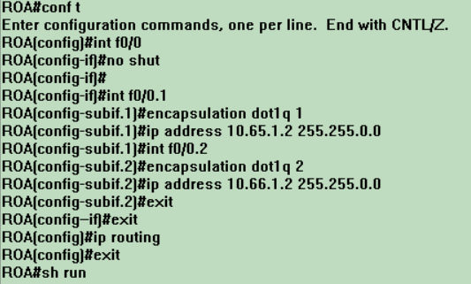
路由器子接口(F0/0.1和F0/0.2)的IP地址情况如图所示。
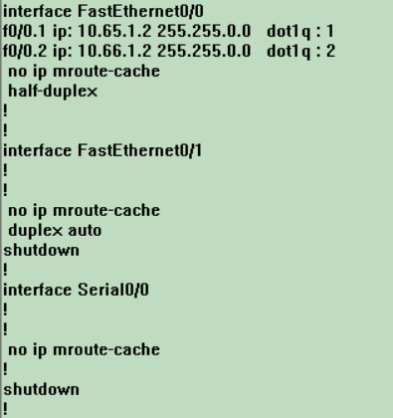
路由器子接口的IP地址正确设置后，两台计算机之间就应该可以相互访问，下面进行测试。
- 测试计算机之间的连通性。
①双击图1.30中的计算机Host A,在其弹出的命令行输人窗口PCA中输人以下命令。
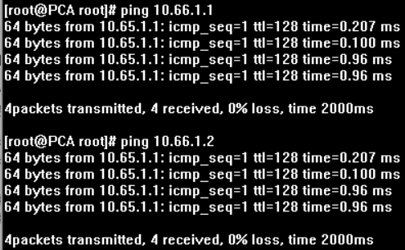
②双击图1. 30中的计算机Host B,在其弹出的命令行输人窗口PCB中输入以下命令，
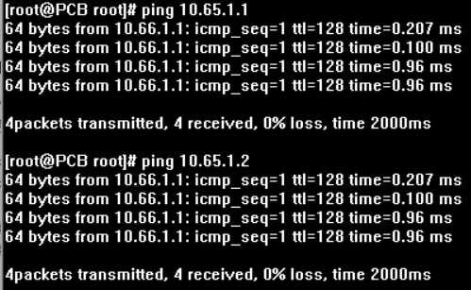
两个处于不同VLAN中的计算机能相互ping通,说明路由器的子接口起到了路由的作用。
如果去掉交换机与路由器的连线,HostA和HostB还可以通吗?单击路由器的F0/O口,去掉路由器与交换机之间连线。再测试--下两计算机间的连通性。
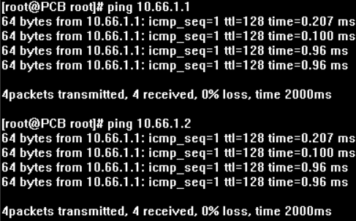
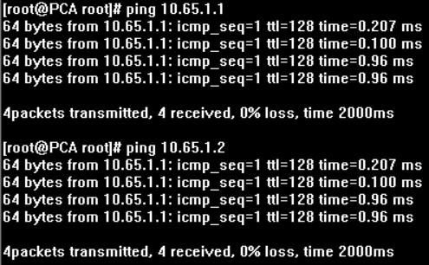
可见这也是--种单臂路由,必须经过路由器转发(同一个物理端口进出),两台计算机才可以相互访问。

